FORMACIÓN TÉCNICA
Cloudflare para Conforama
Curso práctico aplicado a SAP Commerce y a la migración desde Azure Front Door
Versión 1.0 · Julio de 2026
Formación basada en documentación oficial y en una arquitectura funcional anonimizada; sin IP, hostnames internos, contratos ni configuración privada.

Cómo utilizar este curso
El objetivo no es memorizar el catálogo completo de Cloudflare. Al finalizar deberías poder explicar qué papel desempeña Cloudflare delante de un ecommerce, interpretar una petición desde DNS hasta SAP Commerce, distinguir qué se puede cachear, diseñar reglas de seguridad prudentes y participar con criterio en una migración desde Azure Front Door.
El curso sigue una secuencia deliberada:
- Primero se construye el modelo mental: DNS, proxy, CDN, TLS y origen.
- Después se estudia la caché, porque es el área con más impacto en rendimiento y más riesgo funcional.
- A continuación se aplica el modelo a SAP Commerce, OCC y al blog WordPress.
- Luego se incorporan WAF, bots, rate limiting y protección del origen.
- Finalmente se traducen las funciones actuales de Azure Front Door a Cloudflare y se diseña la migración.
Cada módulo contiene objetivos, conceptos, aplicación al caso, errores habituales y preguntas de comprobación. Las cifras de planes y límites están revisadas a 19 de julio de 2026; deben validarse antes de contratar porque pueden cambiar.
Idea central: cambiar el CNAME o activar la nube naranja es fácil. Lo difícil es reproducir el comportamiento actual sin cachear información privada, romper rutas, bloquear integraciones legítimas o perder capacidad de diagnóstico.

Punto de partida: arquitectura actual
La arquitectura pública de conforama.pt puede resumirse así:
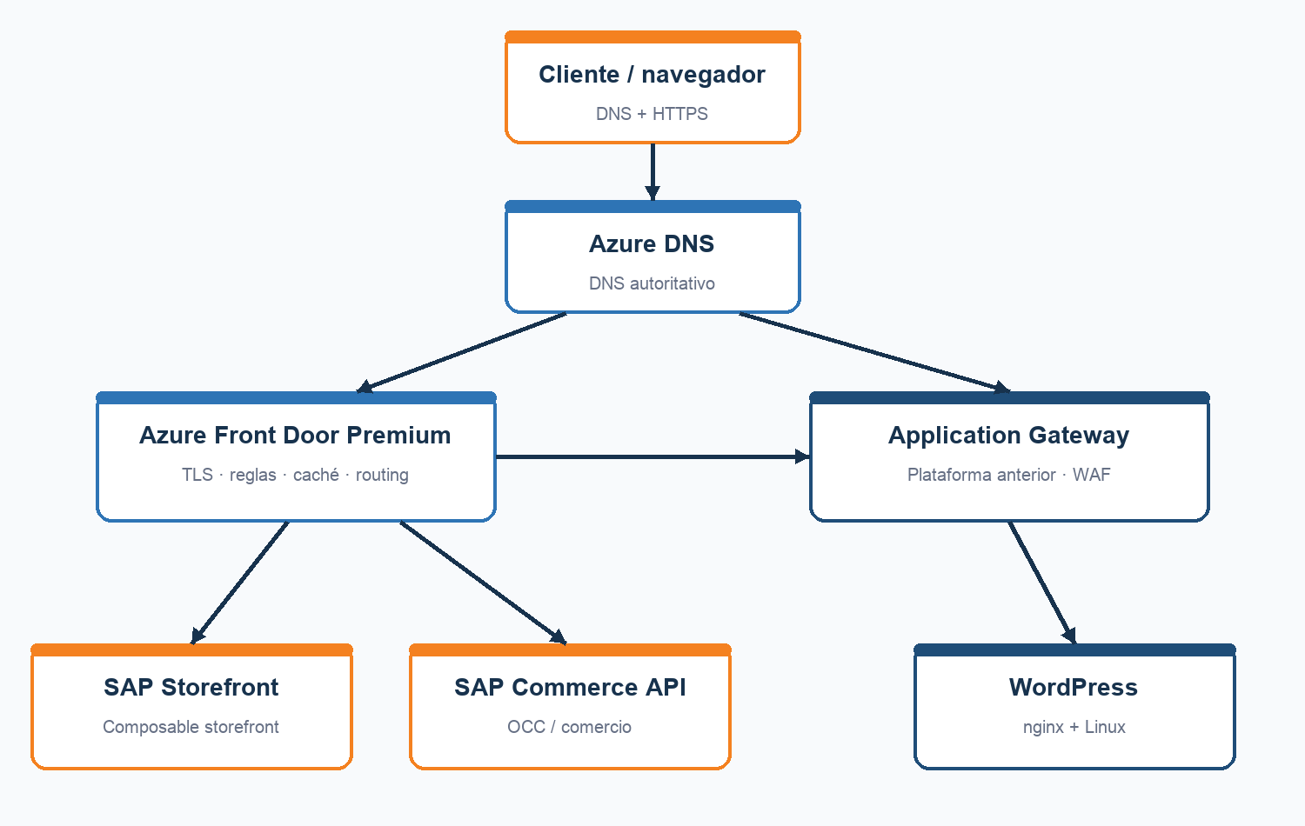
- Azure DNS es el DNS autoritativo.
- Azure Front Door Premium es la entrada principal de la tienda: termina TLS, enruta, redirige, reescribe y cachea.
- El storefront composable y la API de comercio son orígenes diferentes de SAP Commerce Cloud.
- El blog se publica bajo una ruta del dominio principal, pero realmente vive en WordPress.
- Para llegar al blog, Front Door envía la petición a Azure Application Gateway, que aporta WAF y reenvía a nginx/WordPress.
- Azure Front Door contiene reglas de caché diferenciadas para home, producto, categoría, traducciones/estáticos y localizador de tiendas.
- También contiene normalización de dominio, idioma y URLs heredadas, además de rewrites para robots y sitemaps por mercado.
Esta arquitectura determina el curso. Cloudflare no debe estudiarse como una CDN aislada, sino como la posible sustitución de una pieza que actualmente combina CDN, proxy inverso, TLS, reglas, balanceo, health checks y seguridad.

Módulo 1. Modelo mental de Cloudflare

Objetivos
Al terminar este módulo podrás:
- Distinguir DNS, CDN, proxy inverso, PoP, edge y origen.
- Describir las dos conexiones TLS de una petición proxificada.
- Explicar qué cambia cuando un registro está Proxied o DNS only.
- Identificar qué información ve el origen y dónde aparece la IP real del cliente.

1.1. Las piezas básicas

DNS
DNS traduce un nombre como www.ejemplo.pt a la dirección que debe recibir el tráfico. El proveedor autoritativo mantiene la zona y responde por sus registros. Usar Cloudflare como proxy no obliga necesariamente a sustituir Azure DNS: en Business existe la configuración CNAME parcial, que permite conservar el DNS autoritativo y enviar determinados hostnames a Cloudflare.

Proxy inverso
Un proxy inverso recibe la petición antes que la aplicación. Puede contestar por sí mismo —por ejemplo desde caché o con un bloqueo— o reenviarla al origen. Tanto Azure Front Door como Cloudflare actúan como proxy inverso para tráfico HTTP/HTTPS.

CDN
Una CDN distribuye capacidad en puntos de presencia cercanos a los usuarios. Si una respuesta está cacheada, el PoP puede contestar sin consultar SAP Commerce. Si no está cacheada, el proxy busca la respuesta en una capa superior o en el origen según la topología configurada.

Edge y origen
El edge es la capa de borde donde Cloudflare recibe y procesa la petición. El origen es el sistema que genera la respuesta cuando Cloudflare no puede resolverla por sí mismo. En el caso estudiado hay varios orígenes lógicos: storefront SAP, API SAP y blog a través de Application Gateway.

1.2. Recorrido de una petición
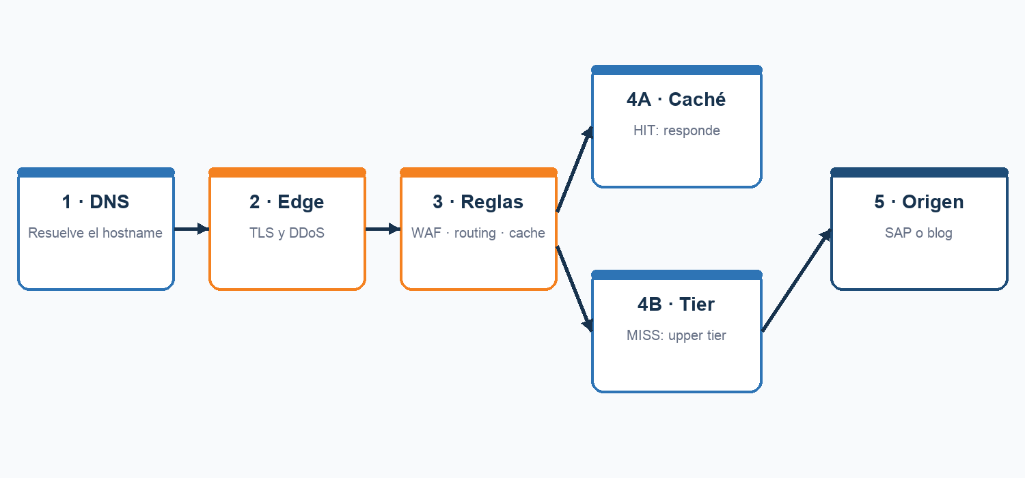
- El navegador resuelve el hostname por DNS.
- DNS devuelve una dirección de Cloudflare para un registro proxificado.
- El navegador negocia TLS con Cloudflare.
- Cloudflare aplica DDoS, reglas personalizadas, bots, rate limiting y WAF en su orden correspondiente.
- Cloudflare evalúa reglas de redirección, transformación, origen y caché.
- Si existe una respuesta fresca en caché, responde desde el edge.
- Si no existe, busca en Tiered Cache si está habilitado.
- Si tampoco está allí, abre otra conexión TLS con el origen adecuado.
- El origen responde y Cloudflare decide si puede almacenar la respuesta.
- Cloudflare devuelve la respuesta al usuario.

1.3. Las dos conexiones TLS
En una arquitectura proxificada hay dos tramos independientes:
- Visitante → Cloudflare.
- Cloudflare → origen.
Que el primer tramo sea HTTPS no garantiza por sí mismo que el segundo esté bien validado. La configuración recomendada es cifrado estricto de extremo a extremo, con un certificado válido en el origen y comprobación del nombre esperado.
Para migrar hay que conocer tres valores por origen:
- Hostname que Cloudflare debe resolver.
- Cabecera Host que espera la aplicación.
- Nombre SNI que debe enviarse durante el handshake TLS.
Este punto es especialmente importante porque Azure Front Door permite configurar una cabecera Host de origen. Cloudflare Business no permite sobrescribir Host, SNI o destino DNS mediante Origin Rules del mismo modo que Enterprise. Si SAP ya acepta el hostname público, no tiene por qué ser un problema; si AFD realiza una traducción, debe diseñarse una alternativa.

1.4. Proxied y DNS only
Un registro Proxied —nube naranja— hace pasar HTTP/HTTPS por Cloudflare. Se aplican CDN, WAF, DDoS y reglas. El usuario ve direcciones anycast de Cloudflare.
Un registro DNS only —nube gris— solo usa la resolución DNS. El usuario conecta directamente con el destino y las protecciones de proxy no se aplican.
No deben proxificarse indiscriminadamente registros de correo, verificaciones, DKIM o servicios que dependan de ver la IP real del destino. En una zona completa, el inventario DNS es un paso obligatorio.

1.5. IP real del visitante
El origen verá conexiones procedentes de rangos IP de Cloudflare. La IP original se comunica normalmente mediante CF-Connecting-IP y también forma parte de X-Forwarded-For. El origen solo debe confiar en esas cabeceras cuando la conexión procede realmente de Cloudflare; de lo contrario un atacante podría falsificarlas.
En SAP Commerce, Application Gateway, nginx y herramientas de fraude o logs debe revisarse:
- Qué cabecera se usa para identificar al cliente.
- Qué proxies se consideran de confianza.
- Si el rate limiting del origen podría agrupar a todos los usuarios bajo una IP de Cloudflare.
- Si los logs preservan una cadena interpretable de proxies.

Comprobación del módulo
- ¿Qué diferencia existe entre que Cloudflare responda por DNS y que proxifique tráfico?
- ¿Por qué hay dos certificados o, al menos, dos negociaciones TLS?
- ¿En qué cabecera buscarías la IP original del visitante?
- ¿Qué tres valores deben revisarse para conectar correctamente con un origen SaaS?

Módulo 2. DNS, zonas y entrada gradual

Objetivos
- Entender cuentas, zonas y hostnames.
- Comparar zona completa y configuración CNAME parcial.
- Diseñar una entrada gradual conservando Azure DNS.
- Comprender certificados, dominio apex, CAA y propagación.

2.1. Cuenta, zona y hostname
Una cuenta de Cloudflare contiene miembros, permisos, facturación y una o más zonas. Una zona suele corresponder a un dominio raíz, por ejemplo ejemplo.pt. Sus subdominios pertenecen a esa zona y no generan otra licencia Business. La configuración de caché, WAF y reglas se aplica habitualmente a nivel de zona, aunque puede filtrar por hostname y ruta.

2.2. Dos formas de incorporar el dominio

Zona completa
Cloudflare se convierte en DNS autoritativo. Se cambian los nameservers en el registrador y se replica toda la zona: web, correo, delegaciones, verificaciones, CAA, etc.
Ventajas:
- Experiencia Cloudflare completa.
- Protección también sobre la infraestructura DNS autoritativa.
- CNAME flattening y gestión unificada.
Riesgos:
- El alcance incluye todo el DNS, no solo la web.
- Un error en MX, SPF, DKIM, DMARC o delegaciones puede afectar servicios ajenos al ecommerce.
- Requiere coordinación con propietarios de correo, marketing y terceros.

Configuración CNAME parcial
Business y Enterprise permiten mantener Azure DNS como autoritativo. Solo los hostnames elegidos apuntan a un nombre facilitado por Cloudflare.
Ventajas:
- Menor radio de impacto.
- Adecuado para un piloto sobre www o un hostname concreto.
- No obliga a migrar correo, delegaciones ni verificaciones.
Limitaciones:
- El dominio apex necesita que el proveedor autoritativo soporte una técnica equivalente a CNAME flattening o una estrategia de redirección hacia www.
- La protección DDoS sobre el DNS autoritativo sigue dependiendo de Azure DNS.
- El control queda repartido entre Azure DNS y Cloudflare.
Para el caso descrito, la configuración parcial es una candidata natural: Azure DNS ya organiza web, blog, correo, delegaciones y CAA; se puede reducir la migración inicial a los hostnames web.

2.3. Normalización apex y www
La arquitectura actual redirige el dominio sin www hacia la versión con www. Antes de migrar hay que decidir:
- Quién resuelve el apex.
- Dónde se ejecuta el 301.
- Si la petición llega a Cloudflare o a un servicio de redirección.
- Cómo se conserva HTTPS en el apex.
La redirección debe probarse con y sin barra final, HTTP/HTTPS y parámetros de consulta relevantes. Una cadena de dos o tres saltos perjudica rendimiento y complica SEO.

2.4. Certificados y CAA
Cloudflare puede emitir certificados gestionados para el edge. El origen mantiene su propio certificado. Los registros CAA existentes pueden limitar qué autoridades están autorizadas a emitir; deben revisarse antes de activar certificados gestionados.
La comprobación mínima incluye:
- Cobertura de dominio raíz y subdominios.
- Niveles de subdominio soportados por el certificado.
- Fecha de emisión y renovación.
- Modo SSL/TLS Full (strict).
- Certificado y SNI esperados en cada origen.

2.5. Propagación y rollback
Cambiar DNS no equivale a mover instantáneamente a todos los usuarios. Los resolvers y clientes conservan respuestas según TTL. Para un cambio controlado:
- Reducir TTL con antelación donde sea configurable.
- Mantener AFD plenamente operativo.
- Preparar el registro de vuelta.
- No retirar certificados, reglas ni allowlists antiguos durante la estabilización.
- Definir quién ordena el rollback y qué métricas lo activan.

Ejercicio
Dibuja dos planes de piloto:
- Plan A: zona completa en Cloudflare.
- Plan B: Azure DNS autoritativo y CNAME parcial solo para la web.
Para cada uno identifica impacto en web, blog, correo, certificados y rollback.

Módulo 3. Caché: rendimiento sin comprometer exactitud

Objetivos
- Interpretar Cache-Control, TTL y CF-Cache-Status.
- Distinguir caché del navegador, edge y Tiered Cache.
- Diseñar una cache key segura.
- Aplicar bypass a sesiones, cookies y contenido dinámico.
- Elegir la estrategia de purga correcta.

3.1. Qué problema resuelve la caché
Sin caché, cada petición alcanza el origen. Con caché, Cloudflare puede reutilizar una respuesta compartible. Esto reduce TTFB, ancho de banda y carga en SAP, pero solo es correcto cuando dos peticiones equivalentes pueden recibir la misma representación.
La pregunta esencial no es “¿se puede cachear esta URL?”, sino:
¿Qué propiedades de la petición pueden cambiar la respuesta y están representadas en la cache key o provocan bypass?

3.2. Niveles de caché
- Caché del navegador: vive en el dispositivo del usuario.
- Caché del edge: vive en el PoP que atiende la petición.
- Upper tier: concentra misses antes del origen.
- Caché interna de SAP/OCC: puede existir dentro de la plataforma y tiene otra semántica.
Los TTL de estas capas deben coordinarse. Un navegador con una copia de 24 horas no se corrige mediante una purga del edge. Una caché interna de SAP puede devolver información antigua aunque Cloudflare ya haya purgado su objeto.

3.3. Comportamiento predeterminado de Cloudflare
Por defecto Cloudflare cachea determinadas extensiones estáticas y no cachea HTML ni JSON solo por su tipo. Además, normalmente no cachea respuestas con private, no-store, no-cache, max-age=0, Set-Cookie, métodos distintos de GET o peticiones autorizadas.
Una Cache Rule puede cambiar la elegibilidad o el TTL. Por eso una regla “Cache Everything” aplicada sin exclusiones puede anular una salvaguarda conceptual y provocar una fuga de contenido personalizado.

3.4. Cabeceras fundamentales

Cache-Control
- public: la respuesta puede almacenarse en una caché compartida si el resto de condiciones lo permite.
- private: solo debería almacenarse en una caché privada del usuario.
- no-store: no almacenar.
- no-cache: exige revalidación antes de reutilizar.
- max-age: frescura para cachés, normalmente también navegador.
- s-maxage: frescura específica para cachés compartidas.
- stale-while-revalidate: permite servir temporalmente una copia caducada mientras se actualiza.
- stale-if-error: permite servir una copia antigua cuando el origen falla dentro de la ventana declarada.

CF-Cache-Status
- HIT: se sirvió desde caché.
- MISS: no había copia utilizable; se consultó una capa superior u origen.
- BYPASS: las reglas o cabeceras impidieron utilizar caché.
- DYNAMIC: el recurso no era elegible con la política aplicada.
- EXPIRED: había una copia caducada que necesitó actualización.
- REVALIDATED: se validó la copia con el origen.
- UPDATING: se sirvió una copia stale mientras se actualizaba.
La cabecera debe observarse junto con Age, Cache-Control, cookies y código HTTP.

3.5. Cache key
La cache key identifica qué peticiones comparten objeto. Suele incluir hostname, ruta y tratamiento de query string. Enterprise ofrece una composición más granular mediante cookies, cabeceras y parámetros concretos. Business tiene menos libertad para construir claves personalizadas complejas.
Ejemplo de riesgo:
/pt/producto/sofa?customerGroup=vip
Si el precio depende del parámetro y la regla ignora toda la query string, una respuesta VIP podría compartirse con otros usuarios. Ignorar parámetros de tracking como utm_source puede ser razonable; ignorar parámetros funcionales sin inventario no lo es.

3.6. Orden de reglas
Las Cache Rules pueden acumular ajustes. Cuando dos reglas cambian la misma propiedad, la última coincidencia relevante prevalece. Conviene usar una estrategia legible:
- Reglas de bypass de máxima seguridad.
- Reglas por rutas dinámicas y cookies.
- Reglas de estáticos.
- Reglas específicas de páginas anónimas probadas.
- Excepciones muy concretas y documentadas.
Una revisión debe buscar solapamientos, no solo leer reglas por separado.

3.7. Tiered Cache
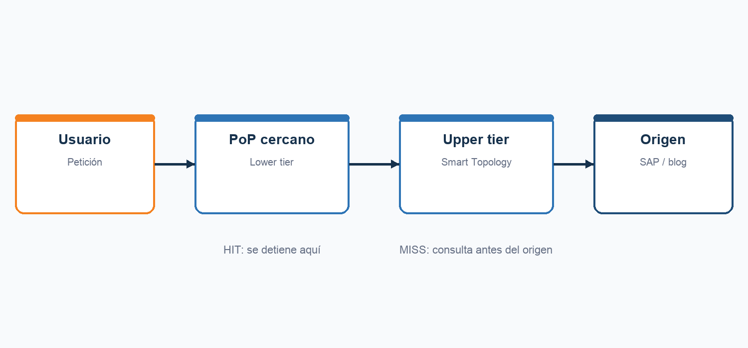
Business dispone de Tiered Cache y Smart Topology. Cuando un PoP inferior no tiene el objeto, consulta un upper tier seleccionado cerca del origen antes de llegar a SAP. Esto concentra misses y aumenta la reutilización.
Enterprise añade topologías globales, regionales o personalizadas. Regional Tiered Cache introduce otra comprobación en un hub regional antes del upper tier. La descripción comercial “varios niveles” debe traducirse a la topología exacta contratada.
Para orígenes en nubes públicas, Cloudflare permite indicar proveedor y región para elegir mejor el upper tier. El caso real debe validar si el origen de SAP se beneficia de esa indicación y si el hostname está detrás de anycast.

3.8. Purga
Cloudflare ofrece purga por:
- URL concreta.
- Hostname.
- Prefijo.
- Cache Tag.
- Todo el dominio.
Principio operativo: elegir el ámbito mínimo que resuelva el cambio. Purge Everything puede provocar una tormenta de misses contra SAP.
Cache Tags son especialmente útiles para ecommerce. El origen puede etiquetar respuestas:
Cache-Tag: product-123, category-sofas, market-pt
Al actualizar el producto se purga product-123 sin enumerar todas sus URLs. Para aprovecharlo SAP Commerce o una capa intermedia debe emitir y gobernar esas etiquetas.

3.9. Matriz inicial de caché para el caso
Tipo de tráfico | Inicio recomendado | Motivo
CSS, JS, fuentes, imágenes versionadas | Cachear con TTL largo | Bajo riesgo si el nombre cambia con la versión
Traducciones estáticas | Cachear; purga al desplegar | Compartibles por mercado/idioma
robots.txt y sitemap.xml | Cachear con TTL corto/medio y purga | SEO; deben corresponder al mercado
Home anónima | Probar después de estáticos | Puede variar por mercado, campaña, consentimiento o personalización
Producto/categoría anónimos | Piloto controlado | Precio, stock, promociones y variantes pueden cambiar
Localizador de tiendas | Revisar parámetros y geolocalización | Puede depender de búsqueda o ubicación
API OCC pública de catálogo | Solo endpoints y cabeceras probados | JSON no se cachea por defecto y puede variar
Login, cuenta, carrito, checkout, pedidos | Bypass obligatorio | Información personal y transaccional
POST/PUT/PATCH/DELETE | No cachear | Operaciones con efectos o datos particulares
Callbacks de pago e integraciones | No cachear y evitar challenges | Tráfico servidor a servidor

Comprobación del módulo
- ¿Por qué HIT no significa necesariamente que la configuración sea correcta?
- ¿Qué diferencia existe entre Edge TTL y Browser TTL?
- ¿Por qué una purga total puede causar una incidencia?
- ¿Qué aporta Smart Tiered Cache en Business?
- ¿Qué variable funcional nunca debes ignorar en la query string sin validación?

Módulo 4. Aplicación a SAP Commerce

Objetivos
- Entender storefront composable y API OCC como superficies diferentes.
- Clasificar contenido público, personalizado y transaccional.
- Diseñar pruebas de caché para precio, stock y promociones.
- Coordinar CDN, cabeceras SAP y cachés internas.

4.1. Storefront y API
El storefront composable es una aplicación web que consume servicios de comercio. OCC expone catálogo, búsqueda, stock, carrito, usuario, promociones, vouchers y pedidos, entre otras capacidades. Aunque una API sea GET, no significa que su respuesta sea necesariamente pública o compartible.
Ejemplos:
- GET de producto sin contexto: potencialmente compartible.
- GET de carrito: asociado a usuario o sesión; no compartible.
- GET de stock: compartible solo si mercado, tienda y momento están correctamente representados.
- GET de precio: puede variar por moneda, grupo, promociones o autenticación.

4.2. Señales de personalización
Antes de cachear una respuesta deben inventariarse:
- Cookies de sesión y consentimiento.
- Cabecera Authorization y tokens OAuth.
- Idioma y mercado.
- Moneda.
- Grupo de cliente.
- Tienda o código postal.
- Segmentos de personalización.
- Experimentos A/B.
- Dispositivo si cambia el HTML.
- Parámetros funcionales de query string.
Cuando la cardinalidad es alta o la señal identifica a un usuario, suele ser mejor hacer bypass que multiplicar variantes en caché.

4.3. Precio, stock y promociones
Son los tres ámbitos que más fácilmente convierten una mejora de rendimiento en un error de negocio.

Precio
Definir tolerancia de antigüedad y variantes. Comprobar precio base, rebajas, cupones, cliente autenticado, mercado y moneda.

Stock
Puede cambiar con mucha frecuencia y depender de tienda o código postal. Un TTL corto reduce carga, pero sigue necesitando una regla de coherencia aceptada por negocio.

Promociones
Las campañas pueden comenzar o terminar a una hora concreta. Además del TTL, se necesita una purga vinculada a publicación y retirada.

4.4. Caché de SAP y caché de Cloudflare
SAP documenta mecanismos de caché en OCC y cabeceras Cache-Control. También recomienda una CDN externa en producción y advierte que TTL desalineados entre capas pueden interferir.
Modelo de responsabilidad:
- SAP define semántica: qué es público, cuánto puede durar y qué invalida el objeto.
- Cloudflare ejecuta la política de edge y protege el origen.
- El equipo de ecommerce define tolerancia funcional y pruebas.
- Operaciones verifica observabilidad y capacidad de purga.

4.5. Plan de pruebas de una ruta cacheable
- Probar usuario anónimo sin cookies.
- Repetir desde dos ubicaciones o sesiones.
- Añadir cookies de consentimiento y sesión.
- Probar autenticación.
- Cambiar idioma, mercado y query string.
- Cambiar precio/stock/promoción en origen.
- Verificar TTL y purga.
- Inspeccionar CF-Cache-Status, Age, Cache-Control y Set-Cookie.
- Confirmar que no aparece información de otro usuario.
- Medir TTFB y peticiones al origen.

4.6. CORS y APIs
Si storefront y API usan hostnames distintos, el navegador aplica CORS. Cloudflare no corrige automáticamente una política CORS incorrecta. Deben preservarse:
- Access-Control-Allow-Origin.
- Access-Control-Allow-Credentials.
- Métodos y cabeceras permitidos.
- Respuestas OPTIONS/preflight.
- Variación por Origin cuando corresponda.
Cachear una respuesta CORS sin representar correctamente el Origin puede servir cabeceras equivocadas a otro frontend.

Módulo 5. Seguridad en Cloudflare Business

Objetivos
- Distinguir protección DDoS, WAF, reglas personalizadas, bots y rate limiting.
- Comprender el orden de ejecución.
- Diseñar excepciones para pagos, bots legítimos y monitorización.
- Proteger el origen sin destruir el rollback.

5.1. Capas de seguridad

DDoS
La mitigación DDoS está siempre activa en los planes de Cloudflare. Absorbe ataques volumétricos y de protocolo, pero la protección del origen solo es completa si un atacante no puede conectarse directamente saltándose Cloudflare.

Managed Rules
Reglas mantenidas por Cloudflare para vulnerabilidades conocidas, como patrones de inyección o XSS. Deben desplegarse gradualmente y ajustarse según eventos reales.

Custom Rules
Permiten bloquear, desafiar o saltar fases según IP, ASN, país, hostname, ruta, método, cabeceras y otras propiedades. Business admite 100 reglas personalizadas y expresiones regulares.

Rate limiting
Limita abuso por frecuencia. Business permite cinco reglas con criterios más limitados que Enterprise. Deben priorizarse superficies de mayor riesgo:
- Login y recuperación de contraseña.
- Búsqueda intensiva.
- Endpoints OCC costosos.
- Reserva o consulta repetitiva de stock.
- Formularios sensibles.
No es un contador perfectamente exacto de peticiones que llegan al origen; la aplicación de la mitigación puede tener un pequeño retraso.

Bots
Business incluye Super Bot Fight Mode. Permite acciones por categorías generales y excepciones mediante Custom Rules, pero no ofrece la puntuación 1–99 y el control por endpoint de Bot Management Enterprise.

5.2. Orden e interacción
Una acción terminante como Block o Challenge impide que fases posteriores evalúen la petición. Las excepciones deben diseñarse con el orden real en mente.
Ejemplo:
- Permitir/saltar protección de bots para un callback de pago autenticado y conocido.
- Aplicar rate limiting al login.
- Ejecutar Managed Rules sobre el resto.
Un allowlist demasiado amplio puede saltarse más protecciones de las previstas. Debe preferirse una excepción limitada por hostname, ruta, método y fuente.

5.3. SEO y bots verificados
Googlebot y Bingbot deben tratarse como bots verificados, no mediante un simple user-agent falsificable. El rate limiting aplicado indiscriminadamente a bots verificados puede perjudicar rastreo y SEO.
Pruebas mínimas:
- robots.txt y sitemaps por mercado.
- Códigos 200/301/404 correctos.
- Ausencia de challenges para crawlers verificados.
- Canonicals y redirecciones sin bucles.
- TTFB y disponibilidad desde diferentes regiones.

5.4. Protección del origen SAP
SAP recomienda combinar CDN e IP Filter Sets. El estado final deseable es aceptar tráfico web solo desde Cloudflare y fuentes autorizadas. La secuencia segura es:
- Añadir rangos de Cloudflare sin retirar AFD.
- Validar producción y rollback.
- Mantener integraciones legítimas fuera del flujo web.
- Bloquear acceso directo no autorizado.
- Automatizar la actualización de rangos o establecer un proceso operativo.

5.5. Protección del blog
Actualmente el blog valida que las peticiones proceden de Front Door y redirige accesos directos. Con Cloudflare hay que rediseñar esa confianza:
- Cloudflare envía /pt/blog a Application Gateway.
- Application Gateway mantiene su WAF si se decide conservarlo.
- nginx/WordPress reconoce a Cloudflare o a Application Gateway como proxy autorizado.
- La IP real se preserva mediante cabeceras de confianza.
- No se crea un bucle entre hostname público y hostname de origen.
- Los callbacks, cron, administración y recursos WordPress se prueban por separado.

Módulo 6. Enrutado, redirecciones y múltiples orígenes

Objetivos
- Traducir rutas de AFD a reglas de Cloudflare.
- Distinguir redirect, rewrite y selección de origen.
- Comprender el límite de Origin Rules en Business.
- Diseñar la ruta del blog y el redirector legado.

6.1. Redirect y rewrite
Un redirect responde al navegador con un código 3xx y una URL nueva. El usuario realiza otra petición. Es visible y afecta SEO.
Un rewrite cambia internamente ruta o parámetros antes de llegar al origen. La URL visible puede permanecer igual.
Confundirlos provoca bucles, cadenas de redirección o recursos servidos bajo una URL incorrecta.

6.2. Inventario actual que debe reproducirse
- HTTP → HTTPS.
- Apex → www.
- Home equivalente → home canónica del idioma.
- URLs heredadas → servicio de mapeo por mercado con anti-bucle.
- Tiendas antiguas → nuevas fichas.
- Blog antiguo → /pt/blog/... conservando artículo.
- robots/sitemap → fichero específico de mercado.
- Inyección de idioma en producto/categoría cuando falta.
- Ruta de tienda → storefront SAP.
- Ruta de API → API SAP.
- Ruta de blog → Application Gateway.

6.3. Productos de reglas de Cloudflare
- Redirect Rules: respuestas 3xx.
- URL Rewrite Rules: modificar URI antes del origen.
- Transform Rules: cabeceras de petición/respuesta.
- Origin Rules: modificar cómo se alcanza el origen.
- Cache Rules: elegibilidad, TTL, query strings y otras propiedades de caché.
- WAF Custom Rules: seguridad, challenges, skip y bloqueos.
El orden entre fases importa. La documentación operativa debe registrar no solo la expresión, sino el motivo, propietario, prueba y dependencia.

6.4. Límite de Business para orígenes
Business dispone de Origin Rules, pero no de override libre de Host, SNI o destino DNS mediante esas reglas; Enterprise sí. Business puede cambiar el puerto. Cloudflare Load Balancing, Workers o una configuración adecuada de los endpoints pueden resolver algunos escenarios, pero no deben suponerse equivalentes sin prueba.
Pregunta decisiva para cada origen actual:
¿AFD envía el mismo Host público que recibe, o sobrescribe Host/SNI para que SAP, el redirector o Application Gateway acepten la petición?

6.5. Health checks y balanceo
AFD utiliza grupos de orígenes, sondas y balanceo. Cloudflare Load Balancing es un producto adicional con pools, monitores y failover. Antes de afirmar que Business base sustituye AFD debe saberse:
- Cuántos orígenes reales hay por grupo.
- Si existe activo/pasivo o pesos.
- Ruta, método, Host y códigos esperados por la sonda.
- Si la afinidad de sesión es necesaria.
- Qué comportamiento se espera cuando un origen falla.
Una única URL SaaS gestionada por SAP puede no necesitar balanceo adicional. Varios destinos o failover explícito sí pueden requerirlo.

6.6. Arquitectura objetivo conceptual
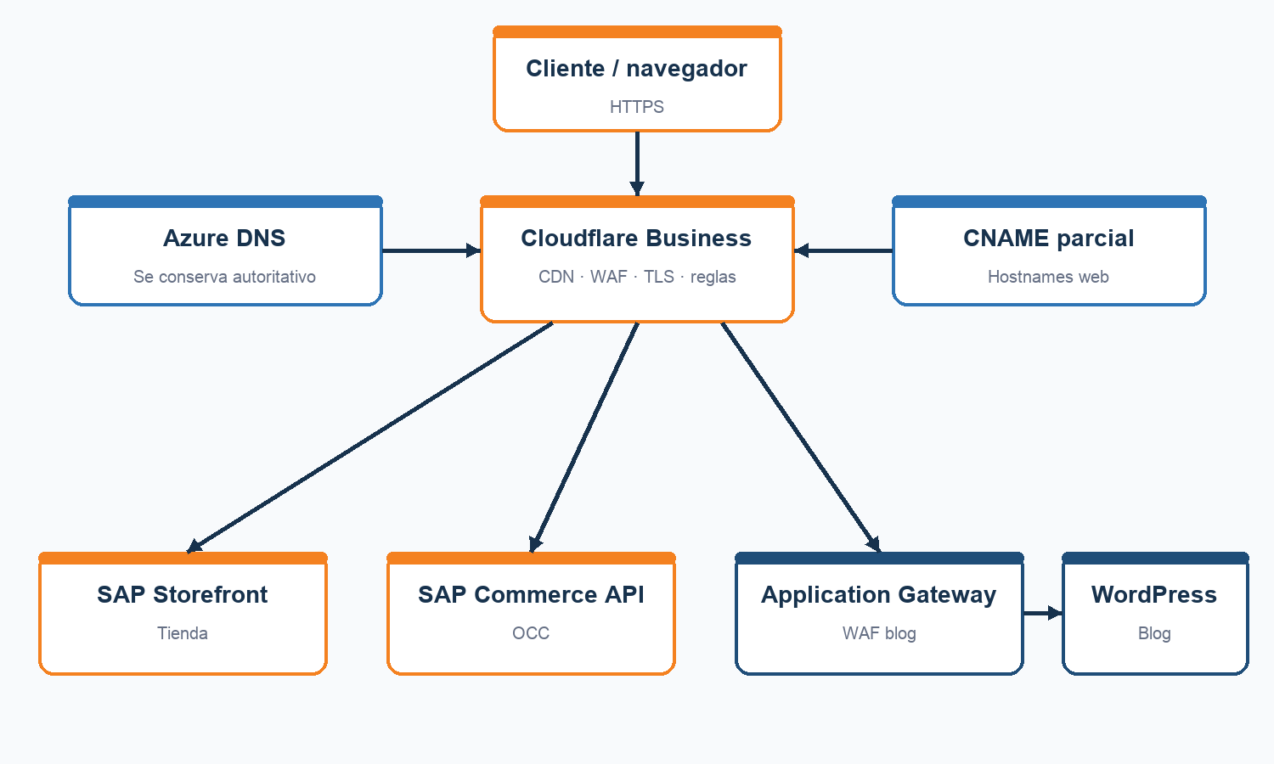
La arquitectura más directa conservaría Azure DNS y sustituiría la entrada web de AFD:
- Azure DNS → Cloudflare mediante configuración parcial.
- Cloudflare → storefront SAP para tienda.
- Cloudflare → API SAP para rutas OCC/API.
- Cloudflare → Application Gateway → WordPress para /pt/blog.
Durante la transición puede mantenerse Cloudflare → AFD → orígenes, pero encadenar dos proxies añade latencia, duplica caché/WAF y complica cabeceras. Debe ser una etapa temporal con salida definida.

Módulo 7. Business frente a Enterprise

7.1. Comparación relevante
Área | Business | Enterprise | Impacto en el caso
Precio público | 200 USD/mes anual o 250 mensual por dominio | Contrato personalizado | Un dominio Business: 2.400 USD/año antes de add-ons e impuestos
CDN, TLS, DDoS | Incluidos | Incluidos | Business cubre la base
Cache Rules | 50 | 300 | Suficiente si se diseña con orden
Tiered Cache | Smart Topology | Regional, global y personalizada además de Smart | Business reduce hits al origen; no añade capa regional
Purga | URL, host, prefijo, tag, todo | Mismos métodos, límites mayores | Business cubre purga avanzada habitual
Custom WAF Rules | 100 | 1.000 | 100 suele ser suficiente para un dominio
Rate limiting | 5 reglas | Hasta 100 según contrato | Priorizar endpoints críticos
Bots | Super Bot Fight Mode | Bot Management avanzado como add-on | Menor granularidad en Business
Cache key avanzada | Limitada | Cookies, cabeceras y componentes avanzados | Puede limitar HTML personalizado
Origin overrides | Sin Host/SNI/DNS override en Origin Rules | Disponible | Gap técnico a validar
Logs HTTP | Sin Logpush HTTP | Logpush/SIEM | Gap de observabilidad importante
Soporte | Chat y ticket | Prioridad, teléfono y compromisos contractuales | Riesgo operativo, no solo técnico
Reglas de cuenta | Principalmente por zona | Gobierno multi-zona avanzado | Más útil para varios países

7.2. Cuándo Business es una elección razonable
- Piloto de un dominio.
- Configuración semejante ya operativa en Suiza.
- Menos de 50 Cache Rules y 100 reglas WAF.
- No se necesitan logs HTTP crudos en SIEM.
- Los orígenes aceptan Host/SNI sin overrides Enterprise.
- El equipo puede probar, operar y revertir.
- Se acepta soporte por chat/ticket.

7.3. Señales para Enterprise
- Exigencia contractual de soporte urgente.
- Necesidad de Logpush/SIEM o forense exhaustiva.
- Bot Management granular para abuso complejo.
- Topología Tiered Cache regional/personalizada.
- Muchas zonas con políticas comunes.
- Overrides de origen que no pueden resolverse de otra forma.
- Requisitos de rate limiting avanzado.

7.4. Comparar el alcance, no solo el precio
La propuesta Enterprise puede incluir dos dominios, onboarding, partner, soporte y productos adicionales. Business se factura por dominio y los add-ons se cobran aparte. La comparación económica debe separar:
- Licencia de plan.
- Productos de uso medido.
- Load Balancing.
- Workers.
- Argo Smart Routing o Smart Shield contratado.
- Cache Reserve.
- Certificados avanzados.
- Servicios profesionales y soporte.

Módulo 8. Migración desde Azure Front Door

Objetivos
- Construir un inventario de equivalencias.
- Diseñar pruebas, cutover y rollback.
- Evitar cadenas permanentes de CDN.
- Migrar por riesgo, no por entusiasmo.

8.1. Inventario obligatorio de AFD
Por cada dominio, ruta y origen registrar:
- Patrón de hostname y ruta.
- Prioridad y orden.
- Acción: redirect, rewrite, route, cache o header.
- Destino y grupo de origen.
- Host header y SNI de origen.
- Health probe.
- Comportamiento de query string.
- TTL de edge y navegador.
- WAF, exclusiones y modo.
- Métricas y logs usados.
- Propietario y prueba de aceptación.

8.2. Tabla de equivalencias
Azure Front Door | Cloudflare | Validación necesaria
Custom domain + managed TLS | Zona/hostname proxificado + certificado edge | CAA, cobertura y emisión
Route por dominio/ruta | DNS + reglas/origen/Worker/LB según caso | Host/SNI y prioridad
Rules Engine redirect | Redirect Rules | Código, query y anti-bucle
URL rewrite | URL Rewrite/Transform Rules | URI final y orden
Cache behavior | Cache Rules | Headers, cookies, query y TTL
Origin group + probe | Cloudflare Load Balancing o endpoint único | Necesidad real y coste
AFD WAF | Cloudflare WAF | Falsos positivos y excepciones
Azure Monitor logs | Analytics; Logpush solo Enterprise | Requisitos de diagnóstico
Client IP headers | CF-Connecting-IP/X-Forwarded-For | Trusted proxies

8.3. Estrategia por fases

Fase 0. Línea base
Recoger antes del cambio:
- Volumen de peticiones.
- Cache hit ratio.
- Peticiones al origen.
- TTFB p50/p95/p99.
- Códigos 4xx/5xx.
- Latencia de SAP.
- Core Web Vitals.
- Rastreo SEO.

Fase 1. Construcción sin impacto
- Crear cuenta, miembros, 2FA/SSO y API tokens.
- Configurar zona parcial o completa.
- Emitir certificados.
- Crear reglas como borrador.
- Definir orígenes y cabeceras.
- Preparar hostname de prueba.

Fase 2. Funcionalidad sin caché dinámica
- Proxificar en entorno de prueba.
- Cachear solo estáticos seguros.
- Mantener WAF en configuración conservadora.
- Ejecutar journeys completos.

Fase 3. Producción controlada
- Cambiar DNS con AFD disponible.
- Vigilar errores, pagos, login, API, blog y SEO.
- Aplicar criterios de rollback objetivos.

Fase 4. Optimización
- Activar Smart Tiered Cache.
- Añadir reglas de home/producto/categoría tras pruebas.
- Automatizar purgas.
- Ajustar WAF y bots.

Fase 5. Hardening
- Restringir orígenes a Cloudflare y fuentes legítimas.
- Retirar dependencias de AFD solo tras estabilización.
- Documentar operación e incidencias.

8.4. Criterios de rollback
Ejemplos de señales acordadas antes del cambio:
- Aumento sostenido de 5xx sobre umbral.
- Fallo de login, carrito, checkout o pago.
- Contenido personalizado servido incorrectamente.
- API OCC bloqueada por WAF.
- Blog con bucles, assets rotos o administración inaccesible.
- Robots/sitemap incorrectos.
- Incapacidad de diagnosticar una incidencia crítica.
Rollback significa restaurar el registro DNS anterior y verificar que AFD sigue aceptando tráfico. No debe depender de reconstruir AFD durante la incidencia.

Módulo 9. Validación, métricas y diagnóstico

9.1. Métricas técnicas
- Requests totales y por hostname/ruta.
- HIT, MISS, BYPASS, EXPIRED.
- Cache hit ratio por tipo de contenido.
- Bytes servidos desde edge.
- Peticiones y tiempo de respuesta del origen.
- TTFB p50/p95/p99.
- 4xx/5xx por edge y origen.
- Bloqueos/challenges por regla.
- Disponibilidad de health checks si hay Load Balancing.

9.2. Métricas de negocio y experiencia
- Conversión.
- Errores de carrito y checkout.
- Tiempo hasta contenido y Core Web Vitals.
- Ratio de login correcto.
- Búsquedas y páginas de producto con error.
- Actualización de precio y stock.
- Rastreo e indexación SEO.
Una mejora del hit ratio no compensa una caída de conversión o una incoherencia de precio.

9.3. Diagnóstico por capas
Cuando algo falla, seguir el recorrido:
- DNS: ¿resuelve al proveedor esperado?
- TLS visitante-edge: ¿certificado y hostname correctos?
- Seguridad edge: ¿qué regla actuó?
- Redirect/rewrite: ¿qué URI resultó?
- Caché: ¿status, Age y key esperados?
- Conexión al origen: ¿DNS, SNI, Host y certificado?
- Origen: ¿SAP, Application Gateway o WordPress respondió?
- Respuesta: ¿cabeceras, cookies y CORS correctos?
Este orden evita culpar a “Cloudflare” o “SAP” sin localizar la capa.

Módulo 10. Operación diaria

10.1. Cambios seguros
- Describir propósito y alcance de cada regla.
- Usar nombres estables y comentarios.
- Probar expresión contra URLs representativas.
- Evitar cambios simultáneos de WAF, caché y origen.
- Mantener exportación/versionado cuando sea posible.
- Registrar quién aprobó y cómo revertir.

10.2. Purga operativa
- URL para una corrección concreta.
- Tag para producto/categoría/campaña.
- Prefijo para una familia de rutas.
- Hostname para una superficie completa.
- Purge Everything solo para incidentes justificados.

10.3. Revisión periódica
- Reglas sin coincidencias o duplicadas.
- Excepciones temporales que siguen activas.
- Bots verificados bloqueados.
- Paths nuevos de SAP no clasificados.
- Cambios de cookies o personalización.
- Estado de certificados.
- Rangos IP y allowlists.
- Consumo de add-ons y facturación.

Caso práctico final
Se propone migrar un dominio de ecommerce que mantiene Azure DNS. La tienda y la API viven en SAP Commerce. /pt/blog debe continuar a Application Gateway y WordPress. Existen redirects de URLs heredadas, rewrites de idioma y caché específica para home, producto, categoría, traducciones y tiendas.
Tu tarea es producir:
- Diagrama de arquitectura objetivo.
- Decisión zona completa o CNAME parcial.
- Matriz de rutas y orígenes.
- Reglas iniciales de bypass.
- Plan de WAF conservador.
- Pruebas de checkout, API, blog y SEO.
- Criterios de rollback.
- Lista de gaps que pueden requerir add-on o Enterprise.

Glosario esencial
Término | Definición
Anycast | La misma dirección se anuncia desde múltiples ubicaciones; la red encamina al punto adecuado.
Apex | Dominio raíz, sin subdominio, por ejemplo ejemplo.pt.
Cache key | Identidad con la que una caché distingue variantes de un objeto.
Cache Tag | Etiqueta asociada a objetos cacheados para purgarlos en grupo.
CDN | Red distribuida que acerca contenido y reduce carga al origen.
Edge | Capa de borde donde Cloudflare recibe y procesa tráfico.
Health probe | Petición de comprobación que determina si un origen está sano.
Host header | Cabecera HTTP que identifica el sitio solicitado al servidor.
OCC | APIs de comercio de SAP Commerce Cloud.
Origin | Sistema que genera la respuesta cuando el edge no la tiene.
PoP | Punto de presencia de la red distribuida.
Proxy inverso | Intermediario que recibe peticiones en nombre del origen.
Purge | Invalidación o eliminación de objetos de caché.
Redirect | Respuesta 3xx que ordena al cliente solicitar otra URL.
Rewrite | Cambio interno de URI sin exigir una nueva URL visible.
SNI | Nombre enviado durante TLS para seleccionar el certificado correcto.
Tiered Cache | Jerarquía de caché que concentra misses antes del origen.
TTL | Tiempo durante el que un objeto se considera fresco.
WAF | Cortafuegos de aplicación web que inspecciona peticiones HTTP.

Checklist de preparación personal
- Puedo dibujar la arquitectura actual y la objetivo.
- Sé explicar Proxied frente a DNS only.
- Entiendo las dos conexiones TLS.
- Puedo interpretar CF-Cache-Status.
- Sé por qué carrito, checkout y cuenta no se cachean.
- Distingo Smart Tiered Cache de Regional Tiered Cache.
- Sé enumerar los gaps principales de Business.
- Puedo explicar redirect, rewrite y selección de origen.
- Sé qué revisar en Host, SNI y certificados.
- Puedo proponer un cutover y un rollback.
- Sé qué métricas comparar antes y después.

Fuentes
El catálogo completo y actualizado se entrega en el paquete NotebookLM. Las fuentes principales son documentación oficial de Cloudflare sobre DNS, SSL, Cache Rules, Tiered Cache, purgas, WAF, bots, reglas, planes y soporte; documentación oficial de Microsoft sobre Azure Front Door; y documentación oficial de SAP Commerce Cloud sobre OCC, caché, endpoints e IP Filter Sets.
Las URLs se encuentran en el documento “Fuentes oficiales del curso Cloudflare para Conforama”, revisado el 19 de julio de 2026.

